Школьный театр: творчество и развитие
В последние годы в образовательной системе России наблюдается значительное внимание к дополнительному образованию. Одним из ярких примеров такого подхода является создание кружка "Школьный театр", который стал возможен благодаря получению нового оборудования в рамках реализации проекта "Успех каждого ребенка". Этот проект направлен на создание условий для всестороннего развития детей, и театральное искусство здесь играет важную роль.
Школьный театр — это не просто кружок, где дети могут попробовать себя в актерском мастерстве. Это пространство, где они учатся работать в команде, развивают свою креативность и находят возможность самовыражения. Благодаря новому оборудованию, которое было закуплено для театра, ребята получили доступ к современным техническим средствам, позволяющим реализовать самые смелые идеи. Это не только костюмы и реквизит, но и освещение, звуковое оборудование, что значительно повышает качество постановок.
В рамках кружка учащиеся МБОУ «ОЦ № 2 Майкопского района» знакомятся с основами театрального искусства: от актерского мастерства до сценографии. Они учатся не только играть роли, но и разрабатывать сценарии, ставить спектакли, а также осваивать навыки работы за кулисами. Каждый участник находит свою нишу — кто-то становится актёром, кто-то — режиссёром или сценографом. Это позволяет каждому ребенку развивать свои сильные стороны и получать новые знания.
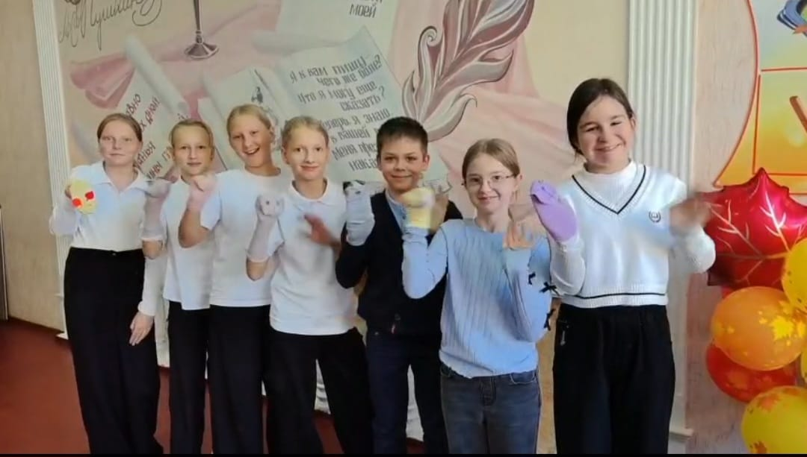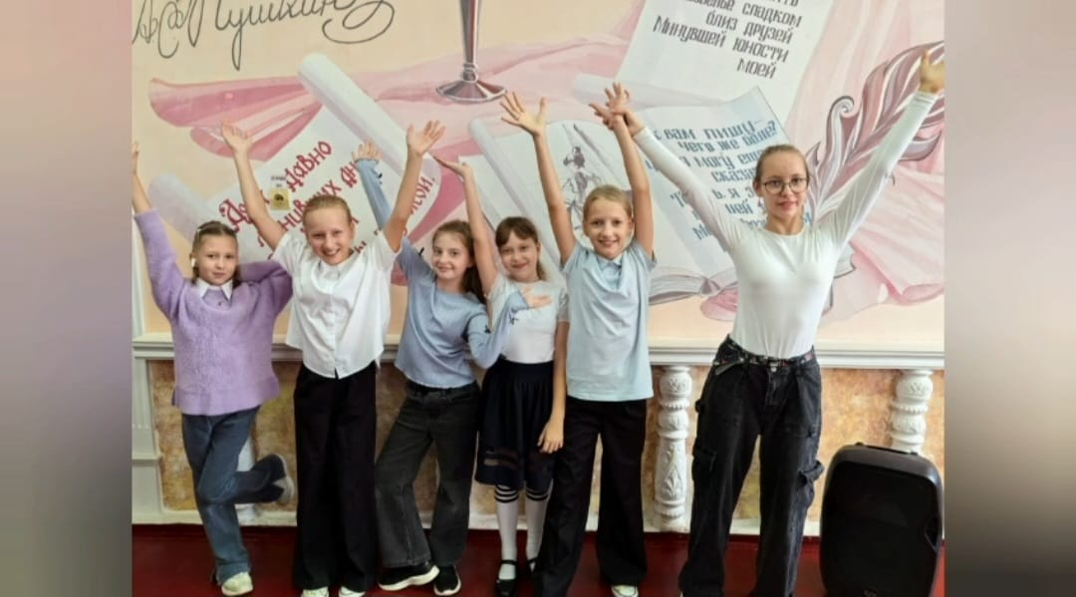
Особенно важно, что школьный театр способствует формированию уверенности у детей. Выступления перед аудиторией помогают преодолеть страх публичных выступлений и развивают ораторские навыки. Кроме того, работа в команде учит взаимодействовать с другими, что является важным навыком как в школьной жизни, так и в будущем.
Проект "Успех каждого ребенка" направлен на то, чтобы сделать дополнительное образование доступным и разнообразным. Школьный театр — это лишь один из его компонентов, но он уже успел завоевать популярность среди учащихся. Постановки, которые создаются в кружке, становятся настоящими событиями для всей школы. Родители и учителя с нетерпением ждут премьер, а сами дети получают возможность гордиться своими достижениями.
Таким образом, школьный театр не только обогащает культурную жизнь учебного заведения, но и способствует всестороннему развитию детей. Благодаря проекту "Успех каждого ребенка", ребята могут реализовать свои мечты и таланты, а также научиться важным жизненным навыкам. В конечном итоге, такие инициативы помогают формировать новое поколение творческих и уверенных в себе людей, готовых к вызовам современного мира.

